Αθήνα, 18 Ιανουαρίου 2017

ΔΕΛΤΙΟ ΤΥΠΟΥ

ΤΟ ΙΝΕΜΥ ΤΗΣ ΕΣΕΕ
ΣΕ ΝΕΕΣ ΣΥΓΧΡΟΝΕΣ ΥΠΟΔΟΜΕΣ

Πριν λίγες μέρες, πραγματοποιήθηκε ο αγιασμός και τα εγκαίνια του διατηρητέου κτιρίου της Εθνικής Συνομοσπονδίας Εμπορίου Επιχειρηματικότητας (ΕΣΕΕ), στο οποίο στεγάζεται το Ινστιτούτο Εμπορίου και Υπηρεσιών (ΙΝΕΜΥ).
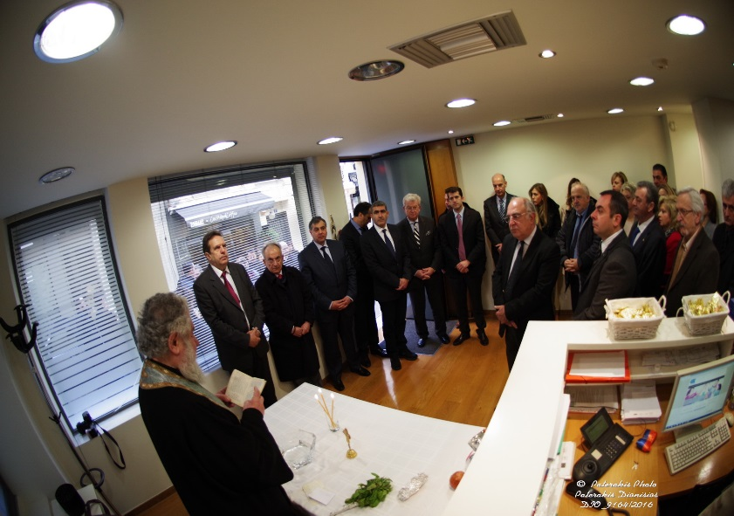
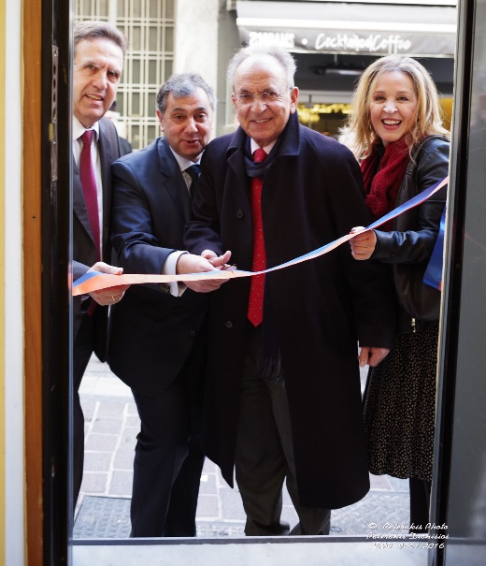
Τα εγκαίνια πραγματοποίησε ο πρώην Πρόεδρος της Βουλής των Ελλήνων Δημήτρης Σιούφας και ο Πρόεδρος της ΕΣΕΕ Βασίλης Κορκίδης.
Στιγμιότυπα από την εκδήλωση

Όπως είναι γνωστό το ΙΝΕΜΥ και το Ινστιτούτο Μικρομεσαίων Επιχειρήσεων της ΓΣΕΒΕΕ υπήρξαν δημιουργήματα του Δημήτρη Σιούφα ως Υπουργού Ανάπτυξης, με τα οποία απέκτησαν επιστημονική υποδομή για να στηρίζουν το έργο τους στην ανάπτυξη των μικρομεσαίων επιχειρήσεων. Οι δύο φορείς τίμησαν πρόσφατα τον πρώην Πρόεδρο της Βουλής, με το να τον κάνουν επίτιμο μέλος τους. Κορυφαία διάκριση για τον χώρο των μικρομεσαίων επιχειρήσεων.

